[上海交通大学高分论文图片整组重复遭质疑](https://mp.weixin.qq.com/s?__biz=MzkyNTc2OTI4Mw==&mid=2247491429&idx=4&sn=1e8ed69ce7a4d0846d2aaf24319e9da6&chksm=c01fa685d1fe2fd8f02301e7c680614ca4d1a2a81e24829205d6c9cd8645eb968a138f13c6fc&scene=126&sessionid=1742315598)

[慧眼学术](javascript:void(0);)2025-03-11 14:03:58中国香港





**论文信息**

2016年2月，**上海交通大学医学院附属新华医院核医学科，上海交通大学化学化工学院**在Nano Research期刊上发表一篇标题为“Phosphorylcholine polymer nanocapsules prolong the circulation time and reduce the immunogenicity of therapeutic proteins”**磷酸胆碱聚合物纳米胶囊延长循环时间并降低治疗性蛋白质的免疫原性**的增殖的论文被质疑。

doi: 10.1007/s12274-016-0991-3

第一作者：上海交通大学医学院附属新华医院 Sheng Liang

通讯作者：上海交通大学医学院附属新华医院 Hui Wang（音译：王辉），Linqi Shi

上海交通大学化学化工学院 Xinyuan Zhu（音译：朱新远）

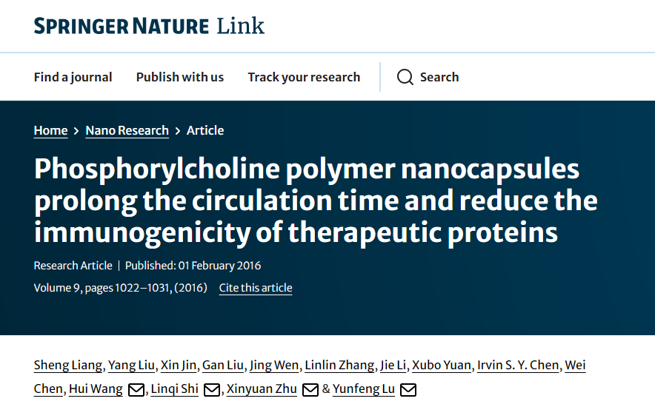

**质疑信息**

**2025年3月，Actinopolyspora biskrensis 在Pubpeer论坛上发表评论：**

图3d中的两组图像似乎显示了一个重叠的视场（用洋红色粗略地勾勒出来）。请作者检查一下在图形组装过程中是否有错误？

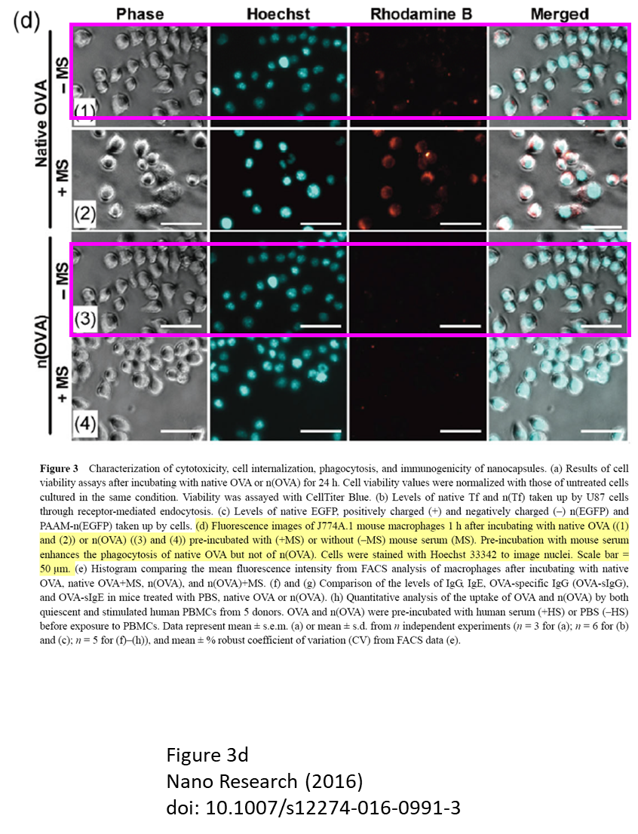

消息来源：

https://pubpeer.com/publications/BC76CF47F298EFA7E3A5E4DDFA23DA#1

声明：

若认为本内容侵犯您或者单位的权益，请速与我们联系并详述侵权情况。我们将依法快速处理，移除涉嫌侵权内容。

联系QQ   1729349097

**往期推荐:**

[引爆全网的学术不端克星神器！一键本地检测，全网最低价，再也不用担心图片误用和第三方图片造假的神器来啦](https://mp.weixin.qq.com/s?__biz=MzkyNTc2OTI4Mw==&mid=2247484961&idx=1&sn=d8a51a591fb0c959e88bc92de949b52c&scene=21#wechat_redirect)

[委员建议：将学术不端行为与其他造假行为一样入“罪”](https://mp.weixin.qq.com/s?__biz=MzkyNTc2OTI4Mw==&mid=2247491231&idx=1&sn=bf06908b0e9e428754f6000aee228d8e&scene=21#wechat_redirect)

[浙江大学医学院附属邵逸夫医院论文重复再引热议](https://mp.weixin.qq.com/s?__biz=MzkyNTc2OTI4Mw==&mid=2247491345&idx=1&sn=2b292323a2fdc918269d2791cf7b5d29&scene=21#wechat_redirect)

[清华大学权威教授研究连遭质疑，重复性问题成焦点](https://mp.weixin.qq.com/s?__biz=MzkyNTc2OTI4Mw==&mid=2247491261&idx=3&sn=2842736b4f13fa3c5eb9cb625147aeb5&scene=21#wechat_redirect)

[长海医院论文竟与旧图“撞脸”，引发广泛质疑！](https://mp.weixin.qq.com/s?__biz=MzkyNTc2OTI4Mw==&mid=2247491261&idx=4&sn=83daf09984cfdffc1332800ed76e6229&scene=21#wechat_redirect)